深 圳 大 学 实 验 报 告

课程名称： 数字图像处理

实验项目名称： 实验4 图像平滑处理

学院： 计算机与软件学院

专业： 软件工程

指导教师： 吴惠思 副教授

报告人： 张欣杰 学号： 2020151091

实验时间： 2022/4/25

实验报告提交时间： 2022/5/11

教务部制
一、实验目的：
- 掌握图像空间增强原理
- 掌握图像平滑处理原理及实现方法
- 掌握图像统计滤波原理方法
- 掌握图像最大值(统计)滤波实现方法
二、实验原理：
使用C++语言编程，熟练使用C++语言实现图像显示方法，使用图像模板处理函数，实现图像均值滤波函数，高斯(平滑)滤波函数和实现图像最大值(统计)滤波函数。
三、实验用品：
Microsoft Visual Studio 2019
Windows 10操作系统
四、实验过程及内容：
在本实验中，需要对图片的噪点进行处理，因此我们需要手动生成一些噪点，我在本实验的MFC窗口添加了噪点生成选项，在该选项中，我分别设置了盐噪点生成、胡椒噪点生成和椒盐噪点生成；针对三个选项，设置一个传入噪点生成函数的参数flag，通过flag来判断生成的噪点的类型。
在Noise()函数中，也就是噪点生成的函数中，使用rand()生成伪随机数，将该伪随机数对应的像素点的灰度置为0或者255，但是经过测试，发现噪点生成全部集中在图片的上半部分(如图1)，经过查询资料得知，rand()生成伪随机数的范围是(0,32767)，因此使用rand()生成随机数再生成噪点并不能覆盖到整张图片的像素点，因此需要对伪随机数范围进行扩展，将rand()改为RAND_MAX*rand()，这样就能将伪随机数的范围进行扩大，噪点就能均匀得在整张图片上生成。
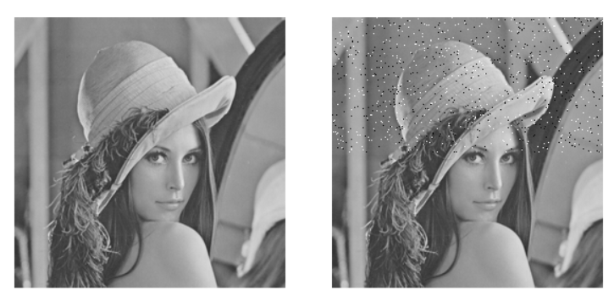
图 1噪点生成
噪点生成核心代码如下：
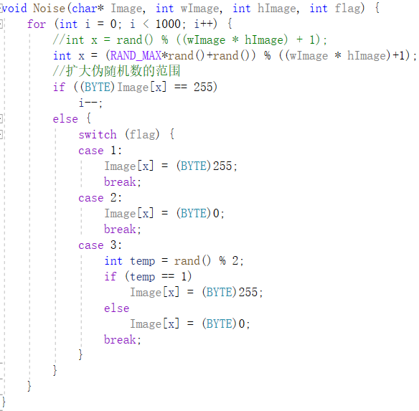
图 2噪点生成核心代码
ImageMaskProcessing()函数是作平滑处理的核心函数，在传入该函数的参数中，Mask为平滑处理模板矩阵，MaskWH为模板矩阵的阶，MaskCoff为平滑处理时对模板的平均权值。在调用均值滤波函数的时候，传入的矩阵为{1,1,1,1,1,1,1,1,1},权值为9；高斯滤波的矩阵为{1,2,1,2,4,2,1,2,1}，权值为16。此外，我在平滑滤波器的基础上，增加了锐化滤波器和边缘化滤波器，锐化滤波器的矩阵模板为{0,-1,0,-1,5,-1,0,-1,0}，边缘化滤波器的矩阵模板为{1,1,1,1,-8,1,1,1,1}，两者的权值均为1。
滤波器模板核心函数：
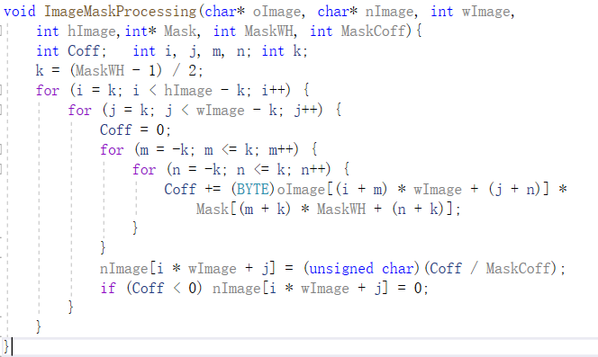
图 3滤波器模板函数
中值滤波的原理是对本像素点周围的其他像素点进行排序(包含本像素点)，然后将本像素点的值置为排序后像素点灰度序列的中位数，极大值滤波器则是将像素点灰度值置为灰度序列的最大值，极小值滤波是将像素点灰度值置为灰度序列的最小值。在统计过程中，我使用了vector容器来存储周围像素点的灰度序列，使用sort()函数对灰度序列进行升序操作，三个滤波器分别取序列的中位数、最大值和最小值。
三种滤波器的核心代码：
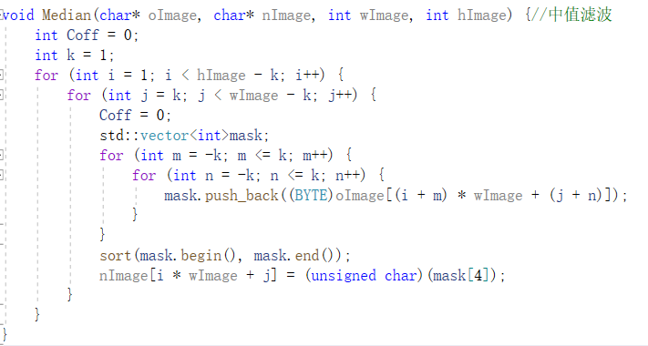
图 4中值滤波
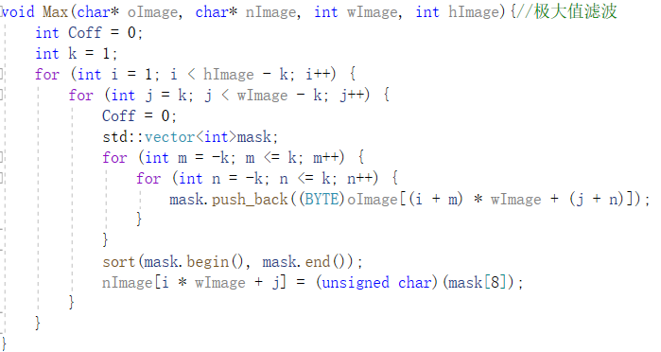
图 5极大值滤波
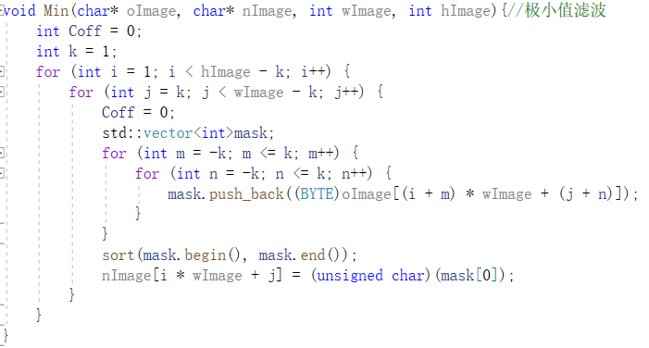
图 6极小值滤波
五、实验现象及数据处理：
代码执行结果如下：
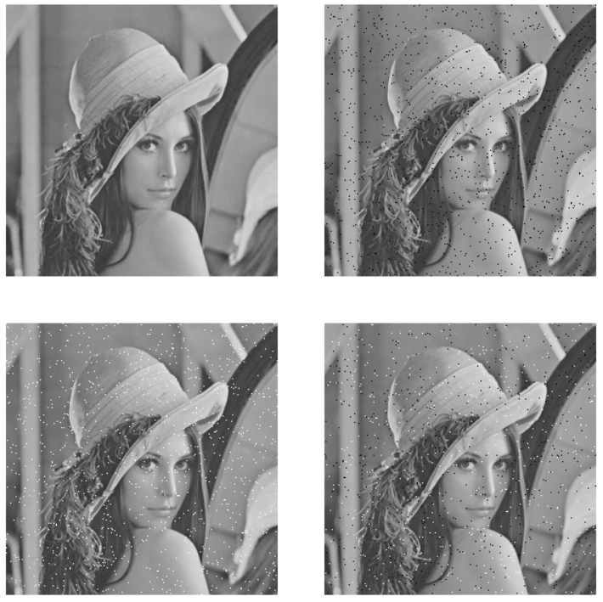
图 7噪点生成
噪点生成函数采用的是随机生成1000个随即噪点，上述效果图分别为盐噪点、胡椒噪点、椒盐噪点生成的效果图。
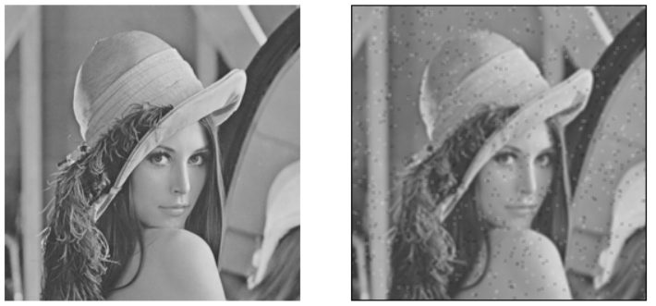
图 8均值滤波
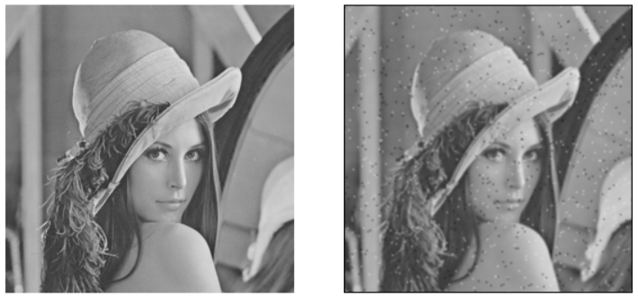
图 9高斯滤波
上述两效果图分别为均值滤波和高斯滤波的效果图，通过对生成的椒盐噪点图的平滑处理，可以看到，均值滤波和高斯滤波均能有效平滑噪点，但是平滑噪点带来的副作用就是图像变得模糊了。
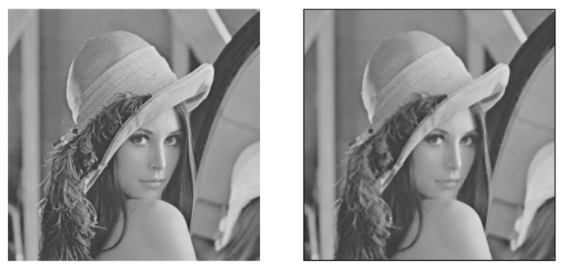
图 10中值滤波
上述为中值滤波的效果图，在上述效果图中，中值滤波处理的是随机生成椒盐噪点图，通过效果图我们可以很明显感受到，图片中的椒盐噪点几乎全部被去除了，因此可以看出中值滤波器处理椒盐噪点的能力是十分强大的。
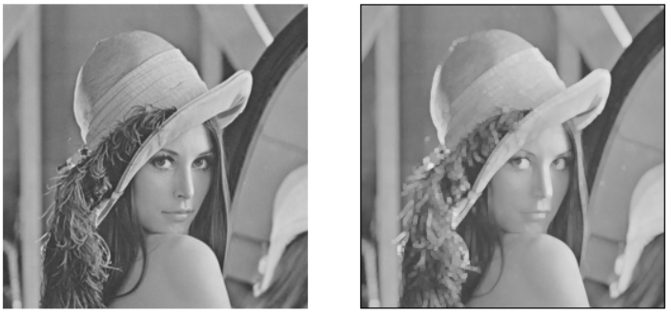
图 11极大值滤波
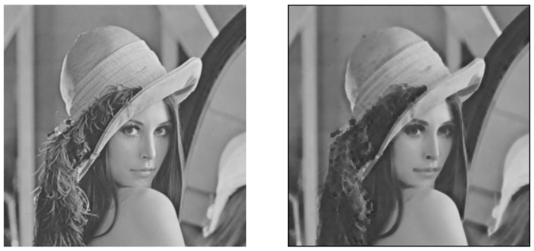
图 12极小值滤波
上述两图分别是极大值滤波器和极小值录波器对原图处理后的效果图；使用极大值滤波器后，图片整体是泛白的，而且边缘变得模糊了；而极小值滤波器则与极大值滤波器相反，整体图像变暗了，而且在图片的羽毛那一部分出现了胡椒噪点。
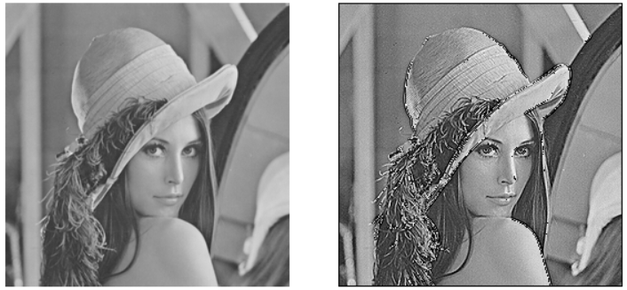
图 13锐化
上述图片是原图经过锐化处理后的图片，图片经过锐化处理之后，可以看到，图像的边缘变得更加明显了，图片整体变得更加通透，层次感明显。
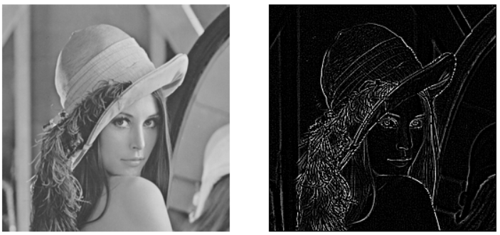
图 14边缘化
上述图片是原图经过边缘化处理后的效果图，图片经过边缘化处理过后，可以看到，效果图去除了原图中的绝大部分的细节，保留下来的是原图中的边缘部分，其他部分的灰度值均为0。
六、实验结论：
通过本次实验，我学习到了均值滤波、高斯滤波、中值滤波、极值滤波(极大值和极小值)、锐化和边缘化等多种滤波器的实现原理，并在懂得原理的基础上尝试对多个滤波器的实现；通过动手实现滤波器，加深了我对滤波器原理的了解，也对多种滤波器的3*3的处理模板有了更加深刻的掌握。在本实验中，为检测滤波器的效果，还加入了噪点生成，使用滤波器处理包含多个噪点的图片，可以看到，均值滤波和高斯滤波能够有效平滑噪点，但是降噪效果并不理想，而中值滤波处理椒盐噪点图片时，可以说几乎去除了所有噪点，降噪效果是十分明显的。此外，我还掌握了锐化和边缘化的3*3处理模板，对这两种滤波器和边缘检测也有了更深的理解和掌握。
思考题：
无可不写

指导教师批阅意见：

成绩评定：

指导教师签字：

年 月 日
备注：
注：1、报告内的项目或内容设置，可根据实际情况加以调整和补充。
2、教师批改学生实验报告时间应在学生提交实验报告时间后10日内。

